Ajax

作用：

数据：通过Ajax可以给服务器发送请求，并获取服务器响应的数据

异步交互：可以在不重新加载整个页面的情况下，与服务器交换数据并更新部分网页的技术。

同步与异步：

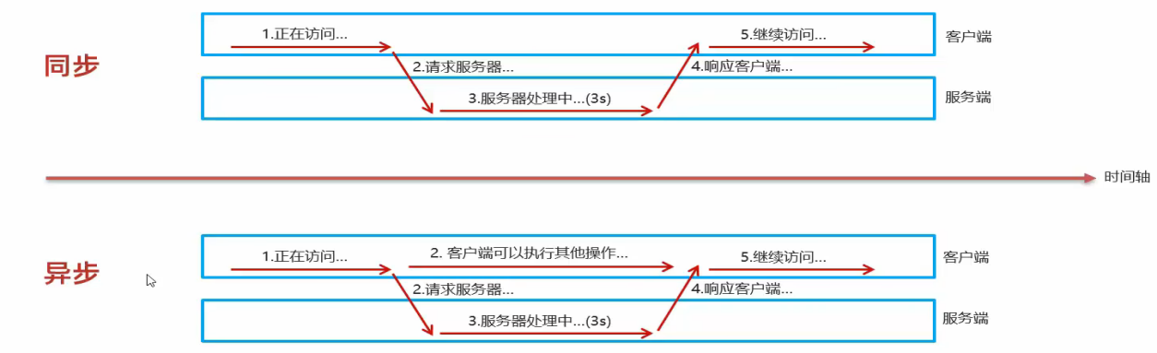

原生Ajax：

1. 准备数据地址：
2. 创建XMLHttpRequest对象：用于和服务器交换数据
3. 向服务器发送请求
4. 获取服务器响应数据

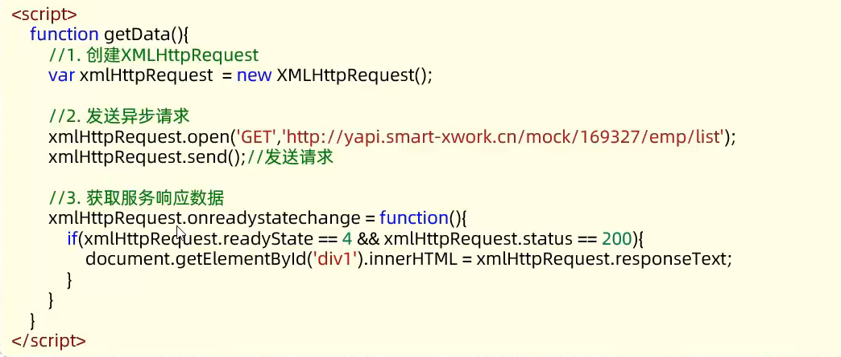

Axios即为对原生的Ajax进行了封装，简化书写，快速开发。

Axios入门：

1. 引入Axios的js文件
2. 使用Axios发送请求，并获取响应结

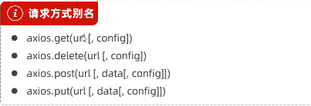

前后端分离开发

前后端混合开发：

缺点：沟通成本高、分工不明确、不便管理、不便维护扩展

前后端分离开发：

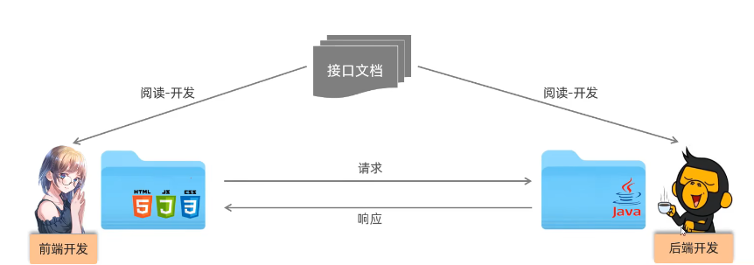

文档维护：在线以及离线的形式

文档是由产品经理所提供的页面原型以及需求文档分析而来

产品开发步骤：

需求分析->接口定义（API接口文档）->前后端并行开发（遵守规范）->测试（前端、后端）->前后端联调测试

Yapi

* 添加项目
* 添加分类
* 添加接口

前端工程化

模块化：js、css

组件化：ui结构、样式、行为

规范化：目录结构、编码、接口

自动化：构建、部署、测试

把技术工具进行标准化。

Vue脚手架又称vue-cli

* 统一的目录结构
* 本地调试
* 热部署
* 单元测试
* 集成打包上线

Vue项目-创建

在命令提示符里创建

方式1：命令行：vue create vue-项目名称

方式2：图形化界面：vue ui，从而会打开vue的项目管理器，在这里面创建

Vue项目-目录结构

基于vue脚手架创建出来的工程，有标准的目录结构

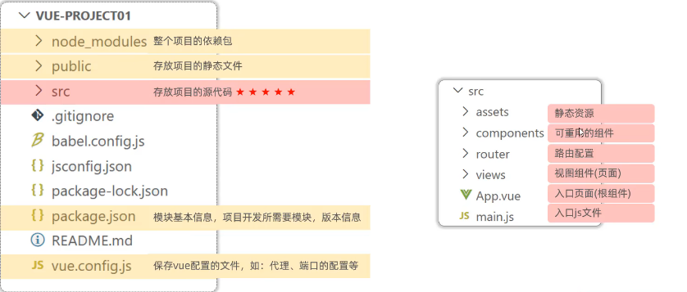

Vue项目-启动

方法一：图形化界面

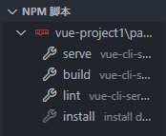

方式二：命令行

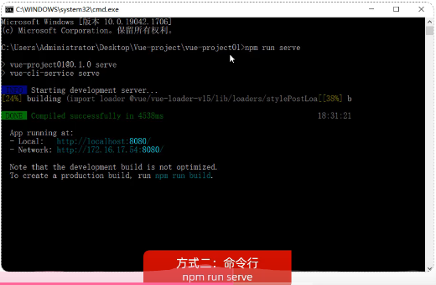

输入：npm run serve

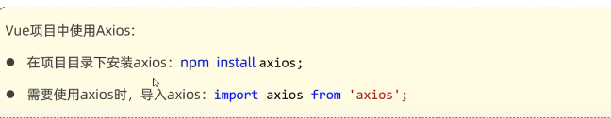

这一条是每个vue项目需要到axios时，在当前项目下，下载使用在

